Ma méthode pour fabriquer un pavillon Voiturier

Pour tout dire, ce projet est parti des plans disponibles sur le site ARTEC
Merci à eux de partager ces informations,
un lien ici http://www.artec-france.com/etudes.php?lang=fr&system=reference
Ces plans sont disponible pour un usage privé
Un lien direct pour les pavillons AR2140 ici,
http://www.artec-france.com/etudes.php?system=compact&item=pavillon&lang=fr .

la fabrication :

Après plusieurs essais, quelques ratés et déboires bien compréhensible, voici
une synthèse qui devrait permettre de fabriquer un pavillon Voiturier avec
des moyens de bricoleurs.

Pour commencer j'ai éditer les plans du modèle AR2140 sur papier un peu épais
style papier photo, plusieurs fois la parties horizontale AR2140H1 et une fois
la partie verticale AR2140H2

J'ai re-découpé les parties horizontale en diminuant la distance du plan, depuis l'embouchure
du pavillon ( bord arrondi ) vers la gorge du pavillon ( fixation du moteur ), en respectant
le rayon de courbure, afin d'avoir plusieurs gabarit de tailles différentes
J'ai recopier ces gabarits papiers sur un gabarit en tôle d'alu pour me servir de guide
pour la coupe à la scie sauteuse

Les plans :

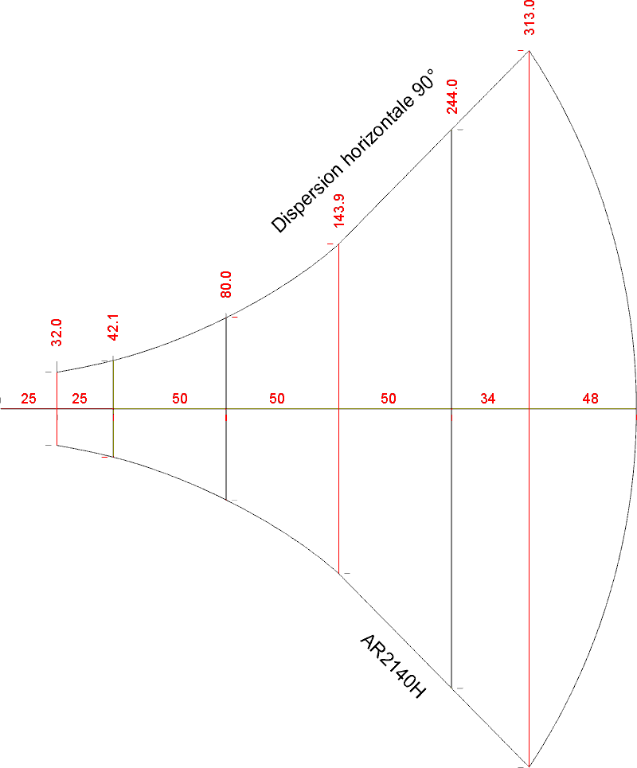

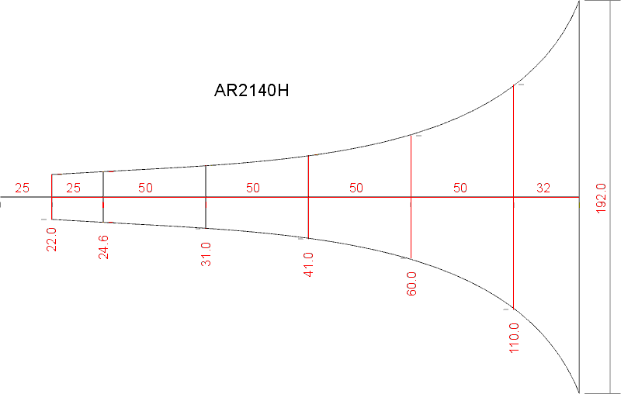

J'ai ensuite découpé des tranches dans du médium , épaisseur 22 mm pour la plupart
et 10 mm pour la couche la plus petite en raison du rayon de courbure important
dans le plan verticale du demi pavillon .
Et la plus grande qui est en multiplis de 3 mm car c'est la face extérieure et visible
du pavillon

Pour découper, j'ai utiliser mes gabarits en alu et une scie sauteuse avec la lame à
45° incliné vers l'embouchure du pavillon pour la découpe
Cette opération est à reproduire 3 fois pour obtenir 4 demi pavillon .

Après quelques essais j'ai redécoupé mes gabarits alu pour déduire la semelle
de ma scie sauteuse et ainsi ne pas coupé mon gabarit avec la lame , erreur
de bricolo du dimanche !

J'ai aussi déduis sur le développé 20 mm car j'ai fabriqué un talon carré pour recevoir
la fixation du moteur et ainsi caché les vis du moteur et rendre le pavillon adaptable
à d'autres moteurs en changeant uniquement l'embase de fixation, voir plus loin
dans ce document

A ce stade on obtiens un empilement qui ressemble à ceci

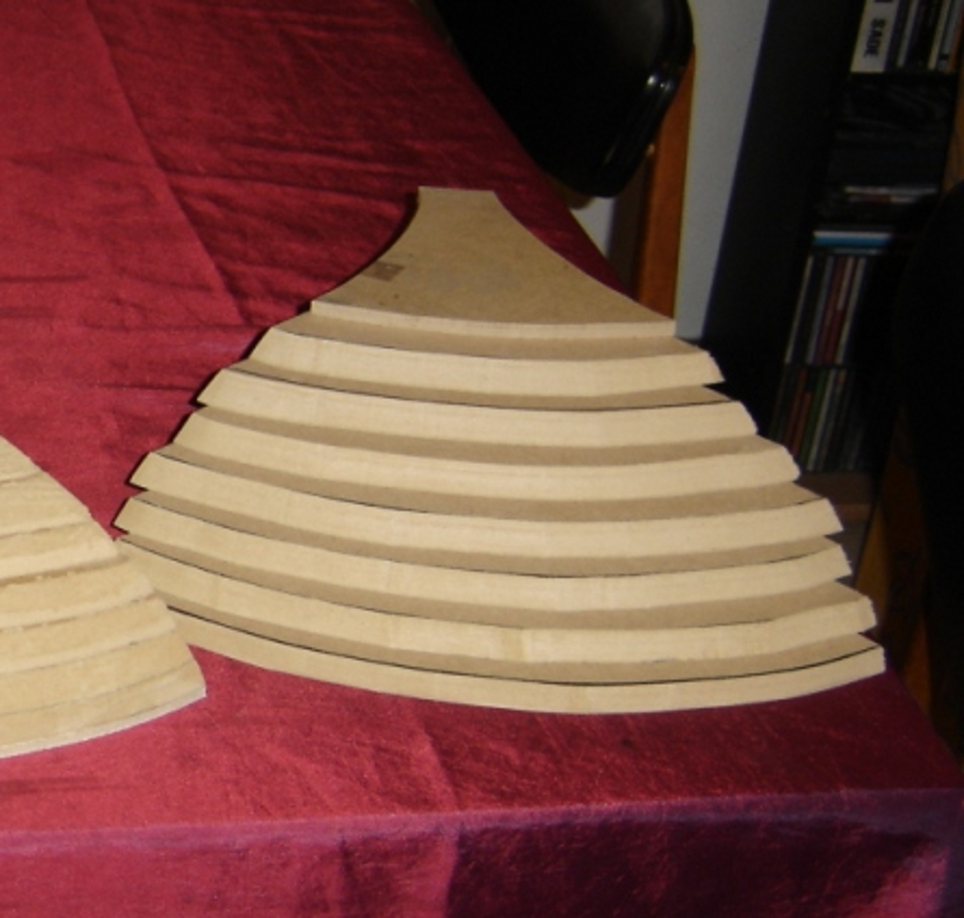

L'empilement est donc plus grand que le gabarit ( coupes à 45° )

Il faut ensuite coller ces tranches entre elles avec de la colle à bois normale,
pas rapide, pour pouvoir ajuster et positionner correctement l'empilement

J'ai étalé la colle au pinceau sur toute la surface de la tranches

L'empilement est ensuite pressé avec un serre joint pour sèchage

Opération à reproduire pour les 3 autres demi pavillon

Il faut à présent découper le gabarit verticale du pavillon , dans une tôle d'alu aussi .
Ce gabarit va permettre de « rogner » les escaliers des empilements pour approcher
la forme du gabarit.

Pour faire cette tâche, j'ai utiliser une disqueuse avec un disque à lamelle pour
rogner ces escaliers après plusieurs déboires au rabot ou autre moyen de ponçage
classique

Avec ce disque à lamelle et un peu de pratique on trouve vite le bon « dosage »
pour façonner la courbure
ne pas oublier de se servir du gabarit en le faisant pivoter sur le demi pavillon
comme un compas

on obtiens un empilement qui ressemble à ceci

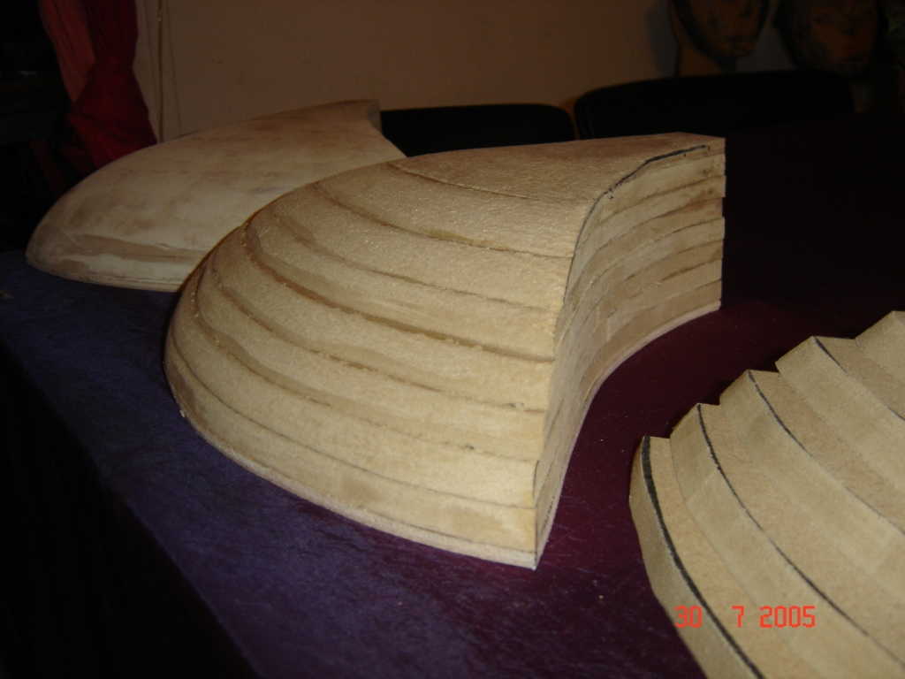

Reste plus qu'a fignoler le tout avec un disque usé et un peu d'huile de coude
pour « lisser » la surface , j'ai utiliser de la pâte à bois en poudre que l'on
additionne d'eau , j'ai ajouter à cette pâte la poussière de ponçage du médium
pour lier le tout ( ne rigolez pas!)

On obtiens ceci

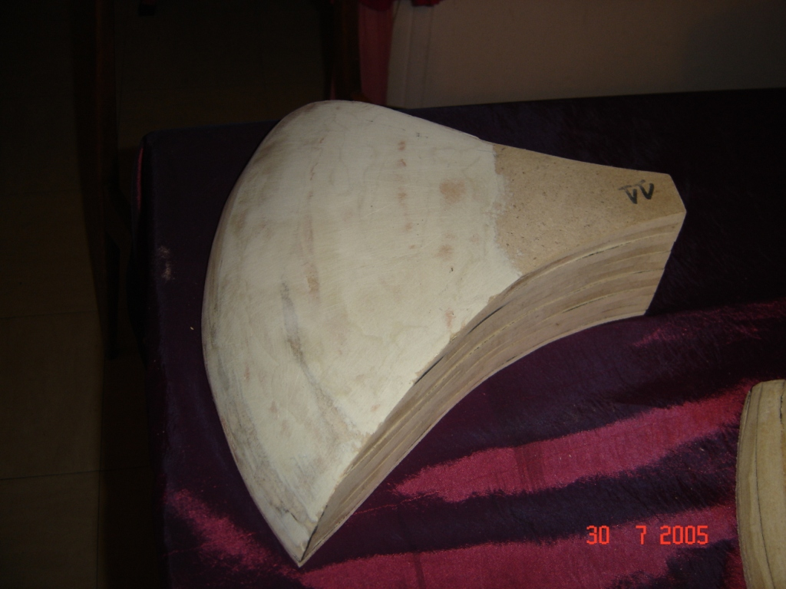

Une fois les 4 demi pavillons réalisé , le plus dur est fait

Reste maintenant les côtés qui ne sont ni plus ni moins que des rectangles.
2 couches de 3mm par côté plus un raidisseurs constitué par une bande rectangulaire
au niveau de l'embouchure

L'astuce pour arrondir les côtés est simple, à l'aide d'une scie circulaire dont j'ai
réglé la profondeur de coupe , j'ai rainuré mon multiplis sur la moitié de l'épaisseur
( ici 1.5 mm puisque le multiplis faisait 3 mm )
pour cintrer j'ai humidifier le côté et contraint la pièce de s'arrondir avec une sangle
le tout posé sur un seau de grand diamètre

Une fois 8 côtés pré-contraint réalisés, il ne reste plus qu'a assemblé par collage et vissage
les côtés sur les 2 demi pavillons
On obtiens un montage semblable à ceci

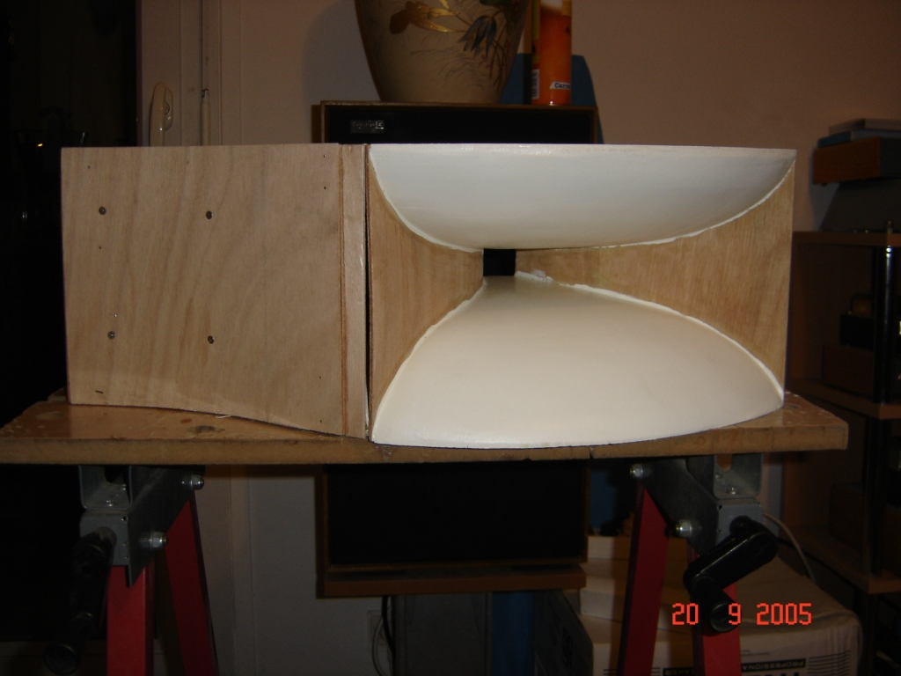
pour bien positionner le tout j'avais gardé 2 essais de précontraintes découpé à la taille du
gabarit verticale, pour servir d'intercalaire comme sur l'image suivante , une fois vissé et collé
reste plus qu'a enlever l'intercalaire

Pour l'aspect blanc des demi pavillons, c'est une base aqueuse passé au pinceau

L'aspect fini étant un choix personnel, on peut mettre une couleur ou tenté un
plaquage , mais en arrondi c'est pas évident !

De plus la base aqueuse laisse un aspect de surface légèrement « grossière »
pas lisse quoi !, c'est pas un mirroir.

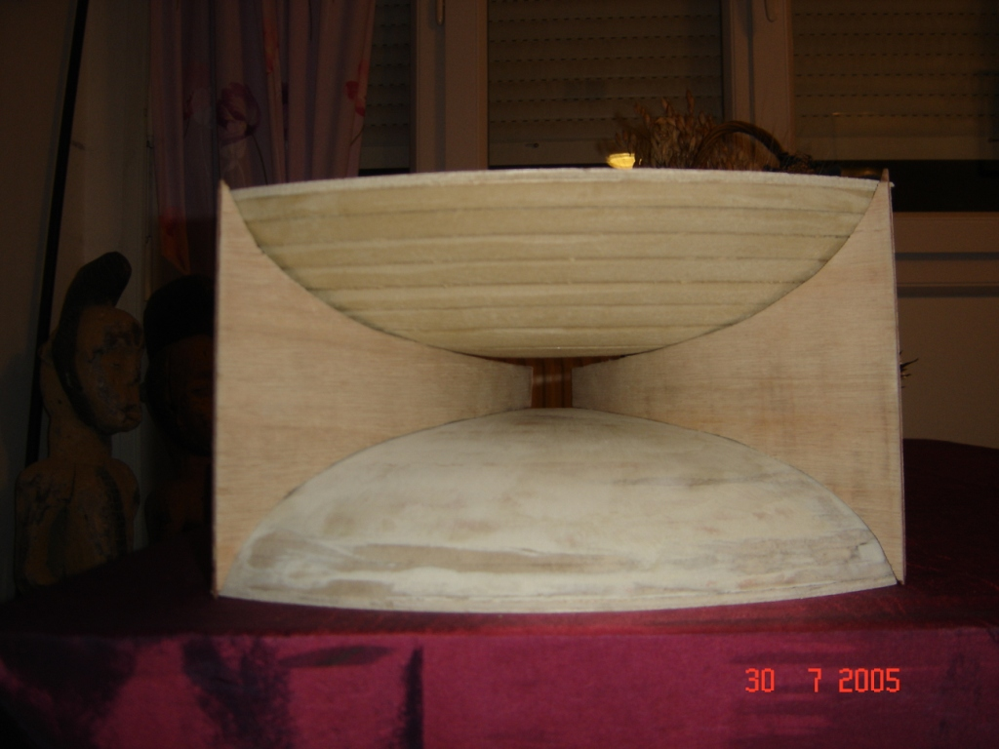
Une fois les 2 pavillons assemblés, reste à confectionner la fixation du moteur,
cette pièce est constitué de deux blocs.

Un carré constitué de 2 couche de multiplis de 10 mm et une semelle de médium
de 10 mm pour acceuillir le moteur

Le carré de 20 mm est collé et vissé sur les 2 demi pavillons et permet de recevoir l'embase de fixation du moteur par 4 écrous et boulons

Après fabrication j'ai réalisé que la forme de ma gorge était acrré et mon moteur avait
une sortie ronde , il m'a fallu rectifier cette transformation de forme par la suite

Les 3 images suivantes montre le plan de la pièce de fixation pour la première image ,
le moteur fixé sur son embase et la pavillon qui n'a pas encore son carré pour la deuxième image
et le tout assemblé pour la troisième

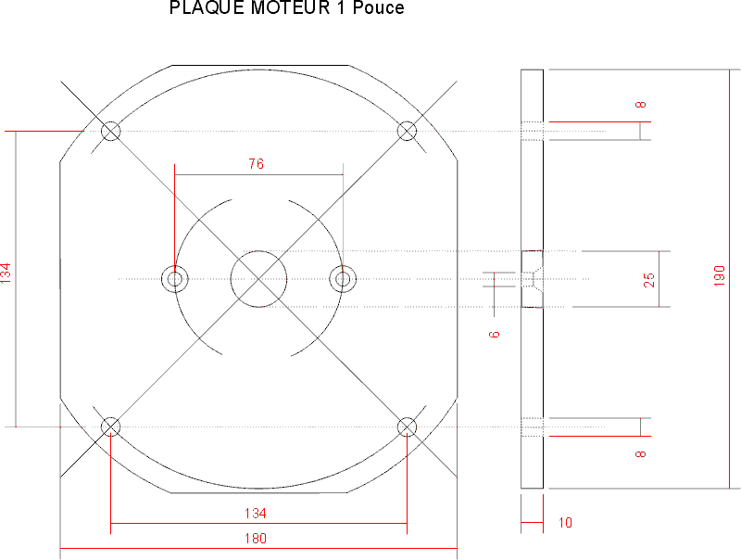

Ce plan est adapté au compression avec moteur 1.75 pouces comme mes CDX1-1745
de marque Celestion, mais est aussi compatible avec des moteurs bien plus renommés
comme les TAD 2001 .

La gorge du moteur est en 1 » soit 25.4 mm de diamètre, ce qui se retrouve sur le plan
horizontal du pavillon, la côte 25 mm

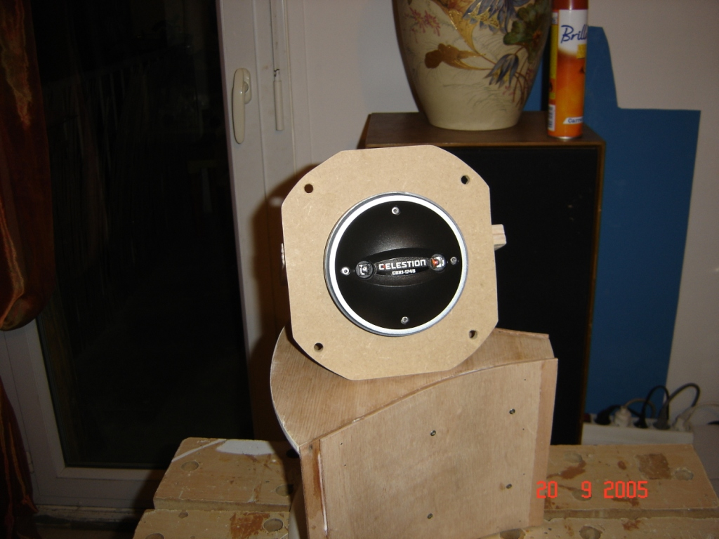

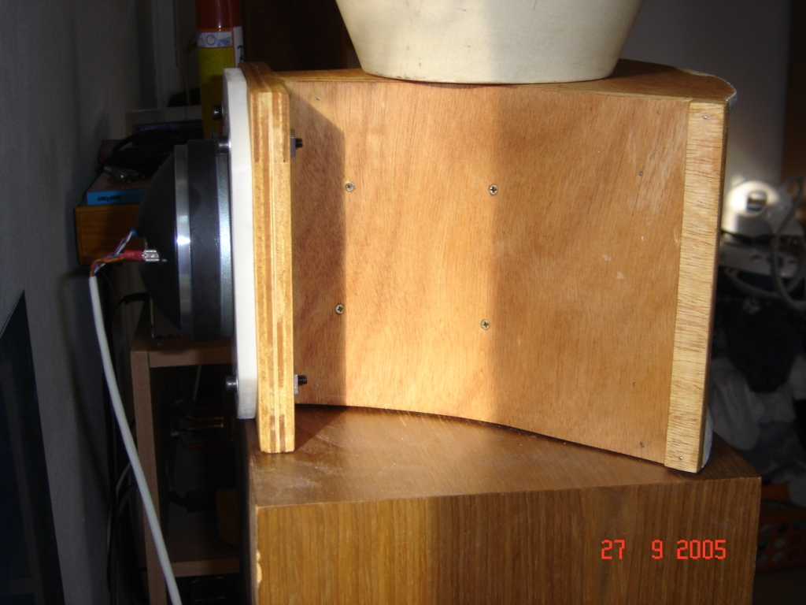

Le multiplis à été traité au bouche-pores et ciré à l'ancienne pour ne pas les peindre avec un vernis, c'est un choix personnel , on peut bien évidement les vernir.

Après un peu de peinture et d'huile de coude plus loin on obtiens un pavillon qui ressemble à ceci
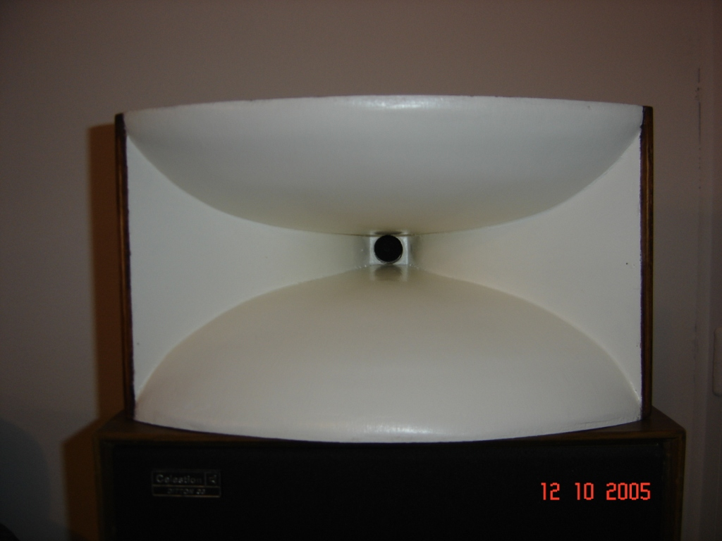
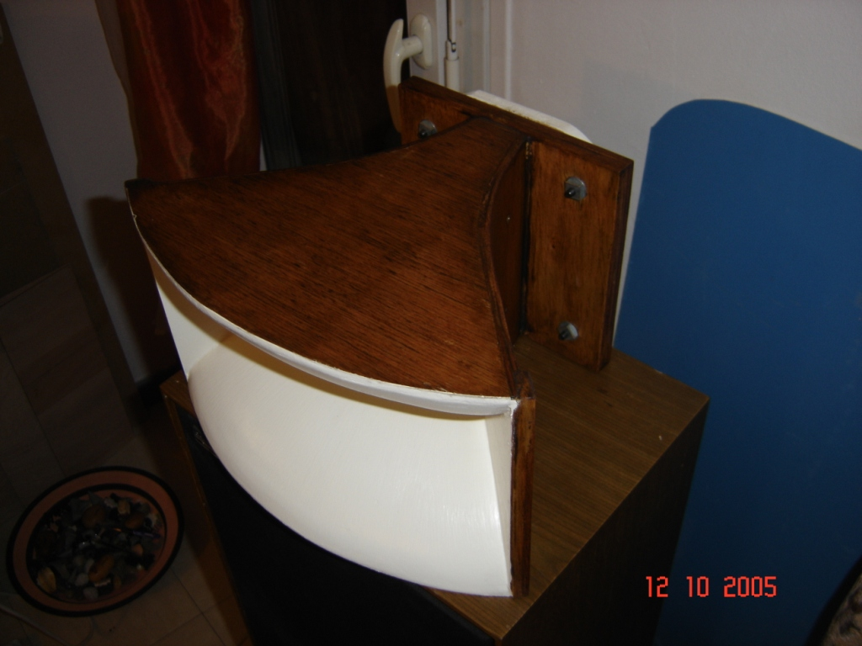

Après quelques essais et l'échange lors d'une réunion Audiyofan à Montpellier
avec Jonas, membre du forum qui avait amené des enceinte HR à pavillons, j'ai compris
de suite l'importance du passage de la forme ronde à carré dans la propagation
de l'onde sonore

j'ai donc naturellement remis l'ouvrage sur l'établi et à l'aide de lime rondes, demi-rondes
et plates, façonné la gorge des pavillons pour passer de manière plus fluide de la forme
ronde à carré comme sur les images suivantes.

C'est la version actuelle de mes pavillons

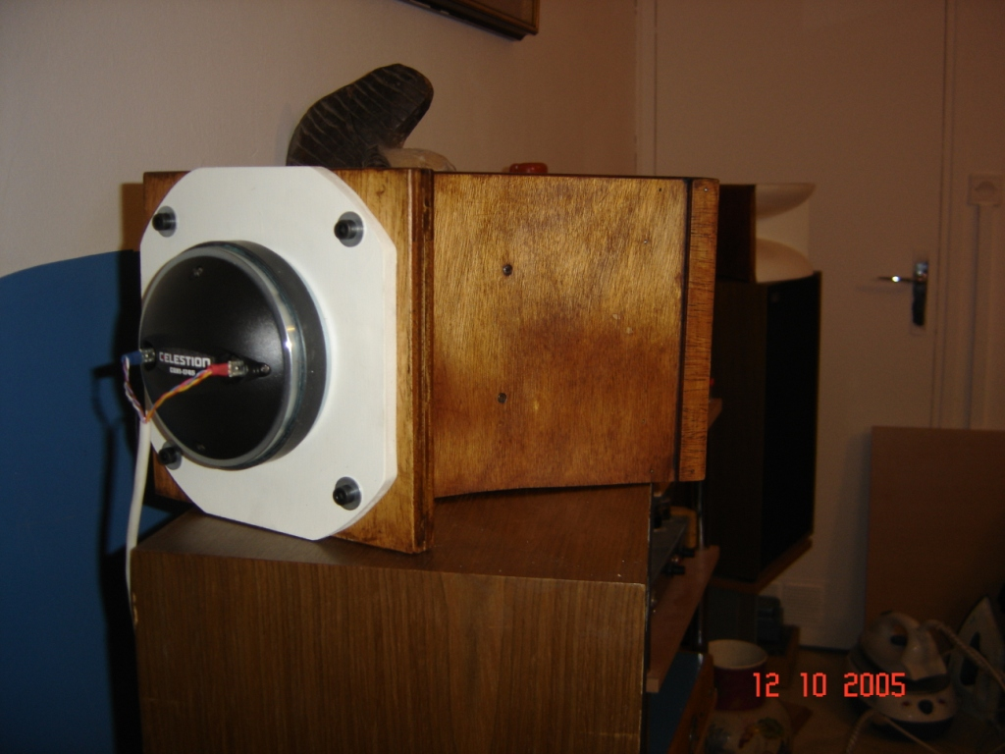

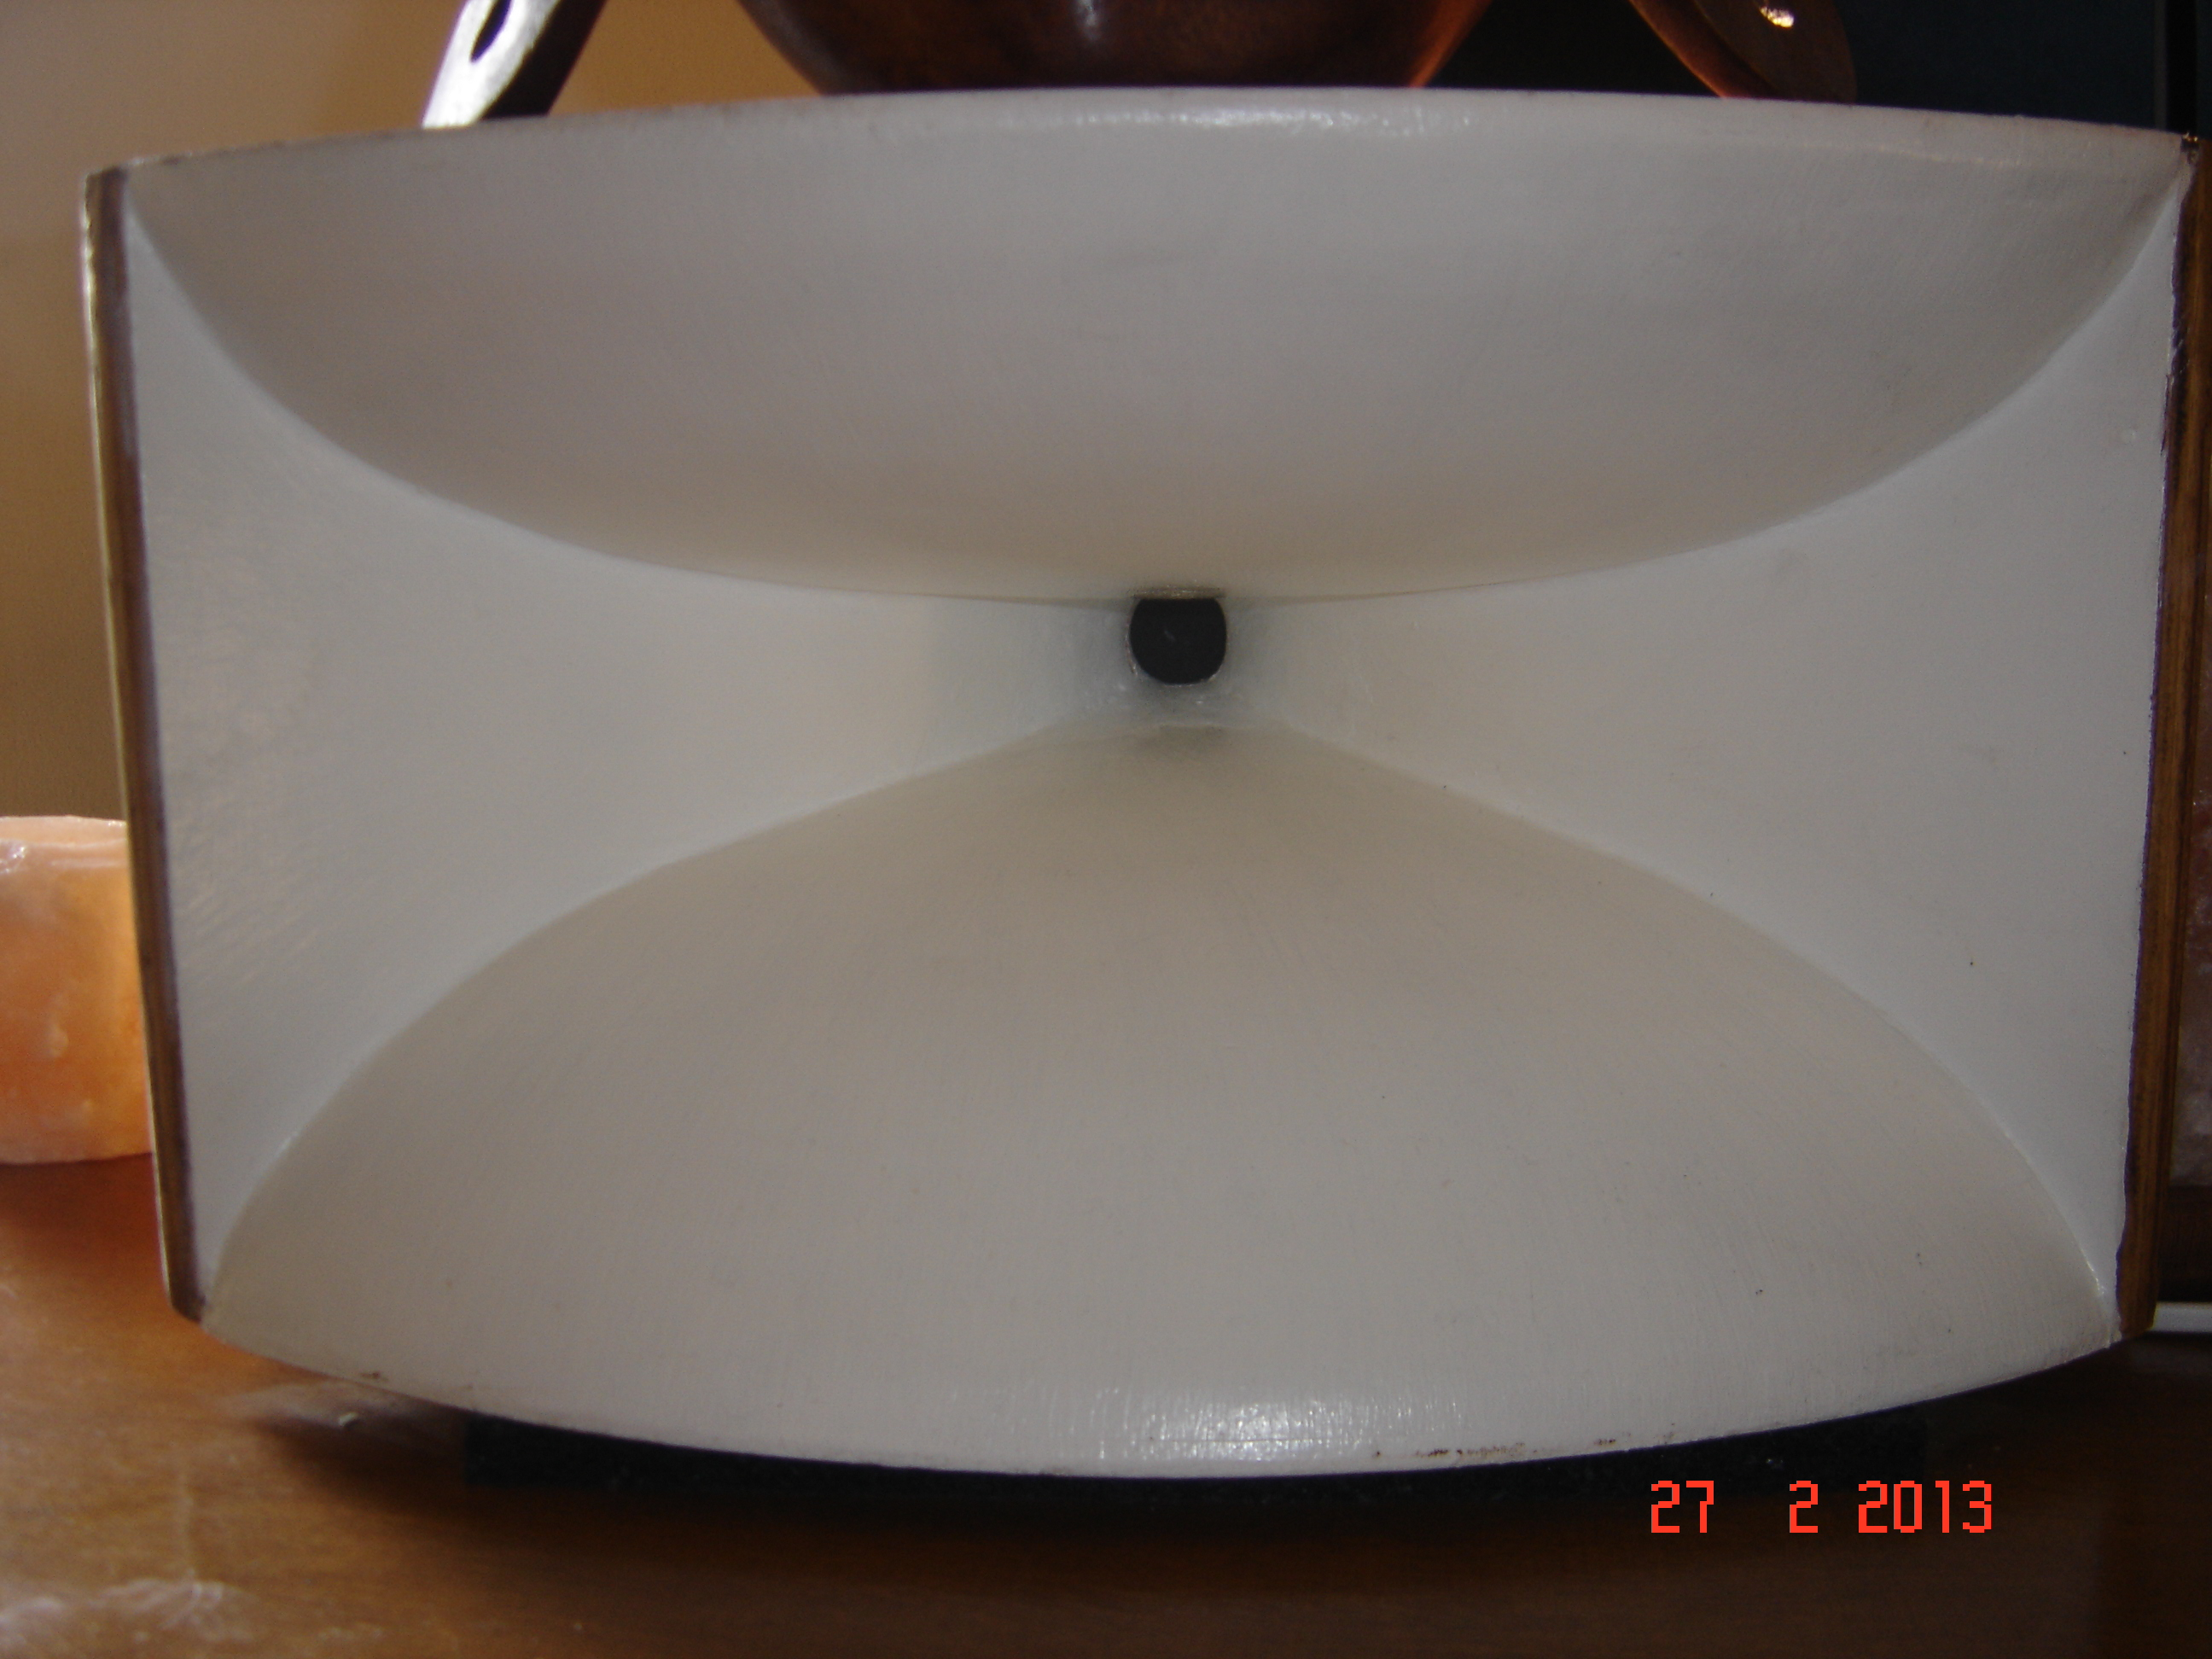
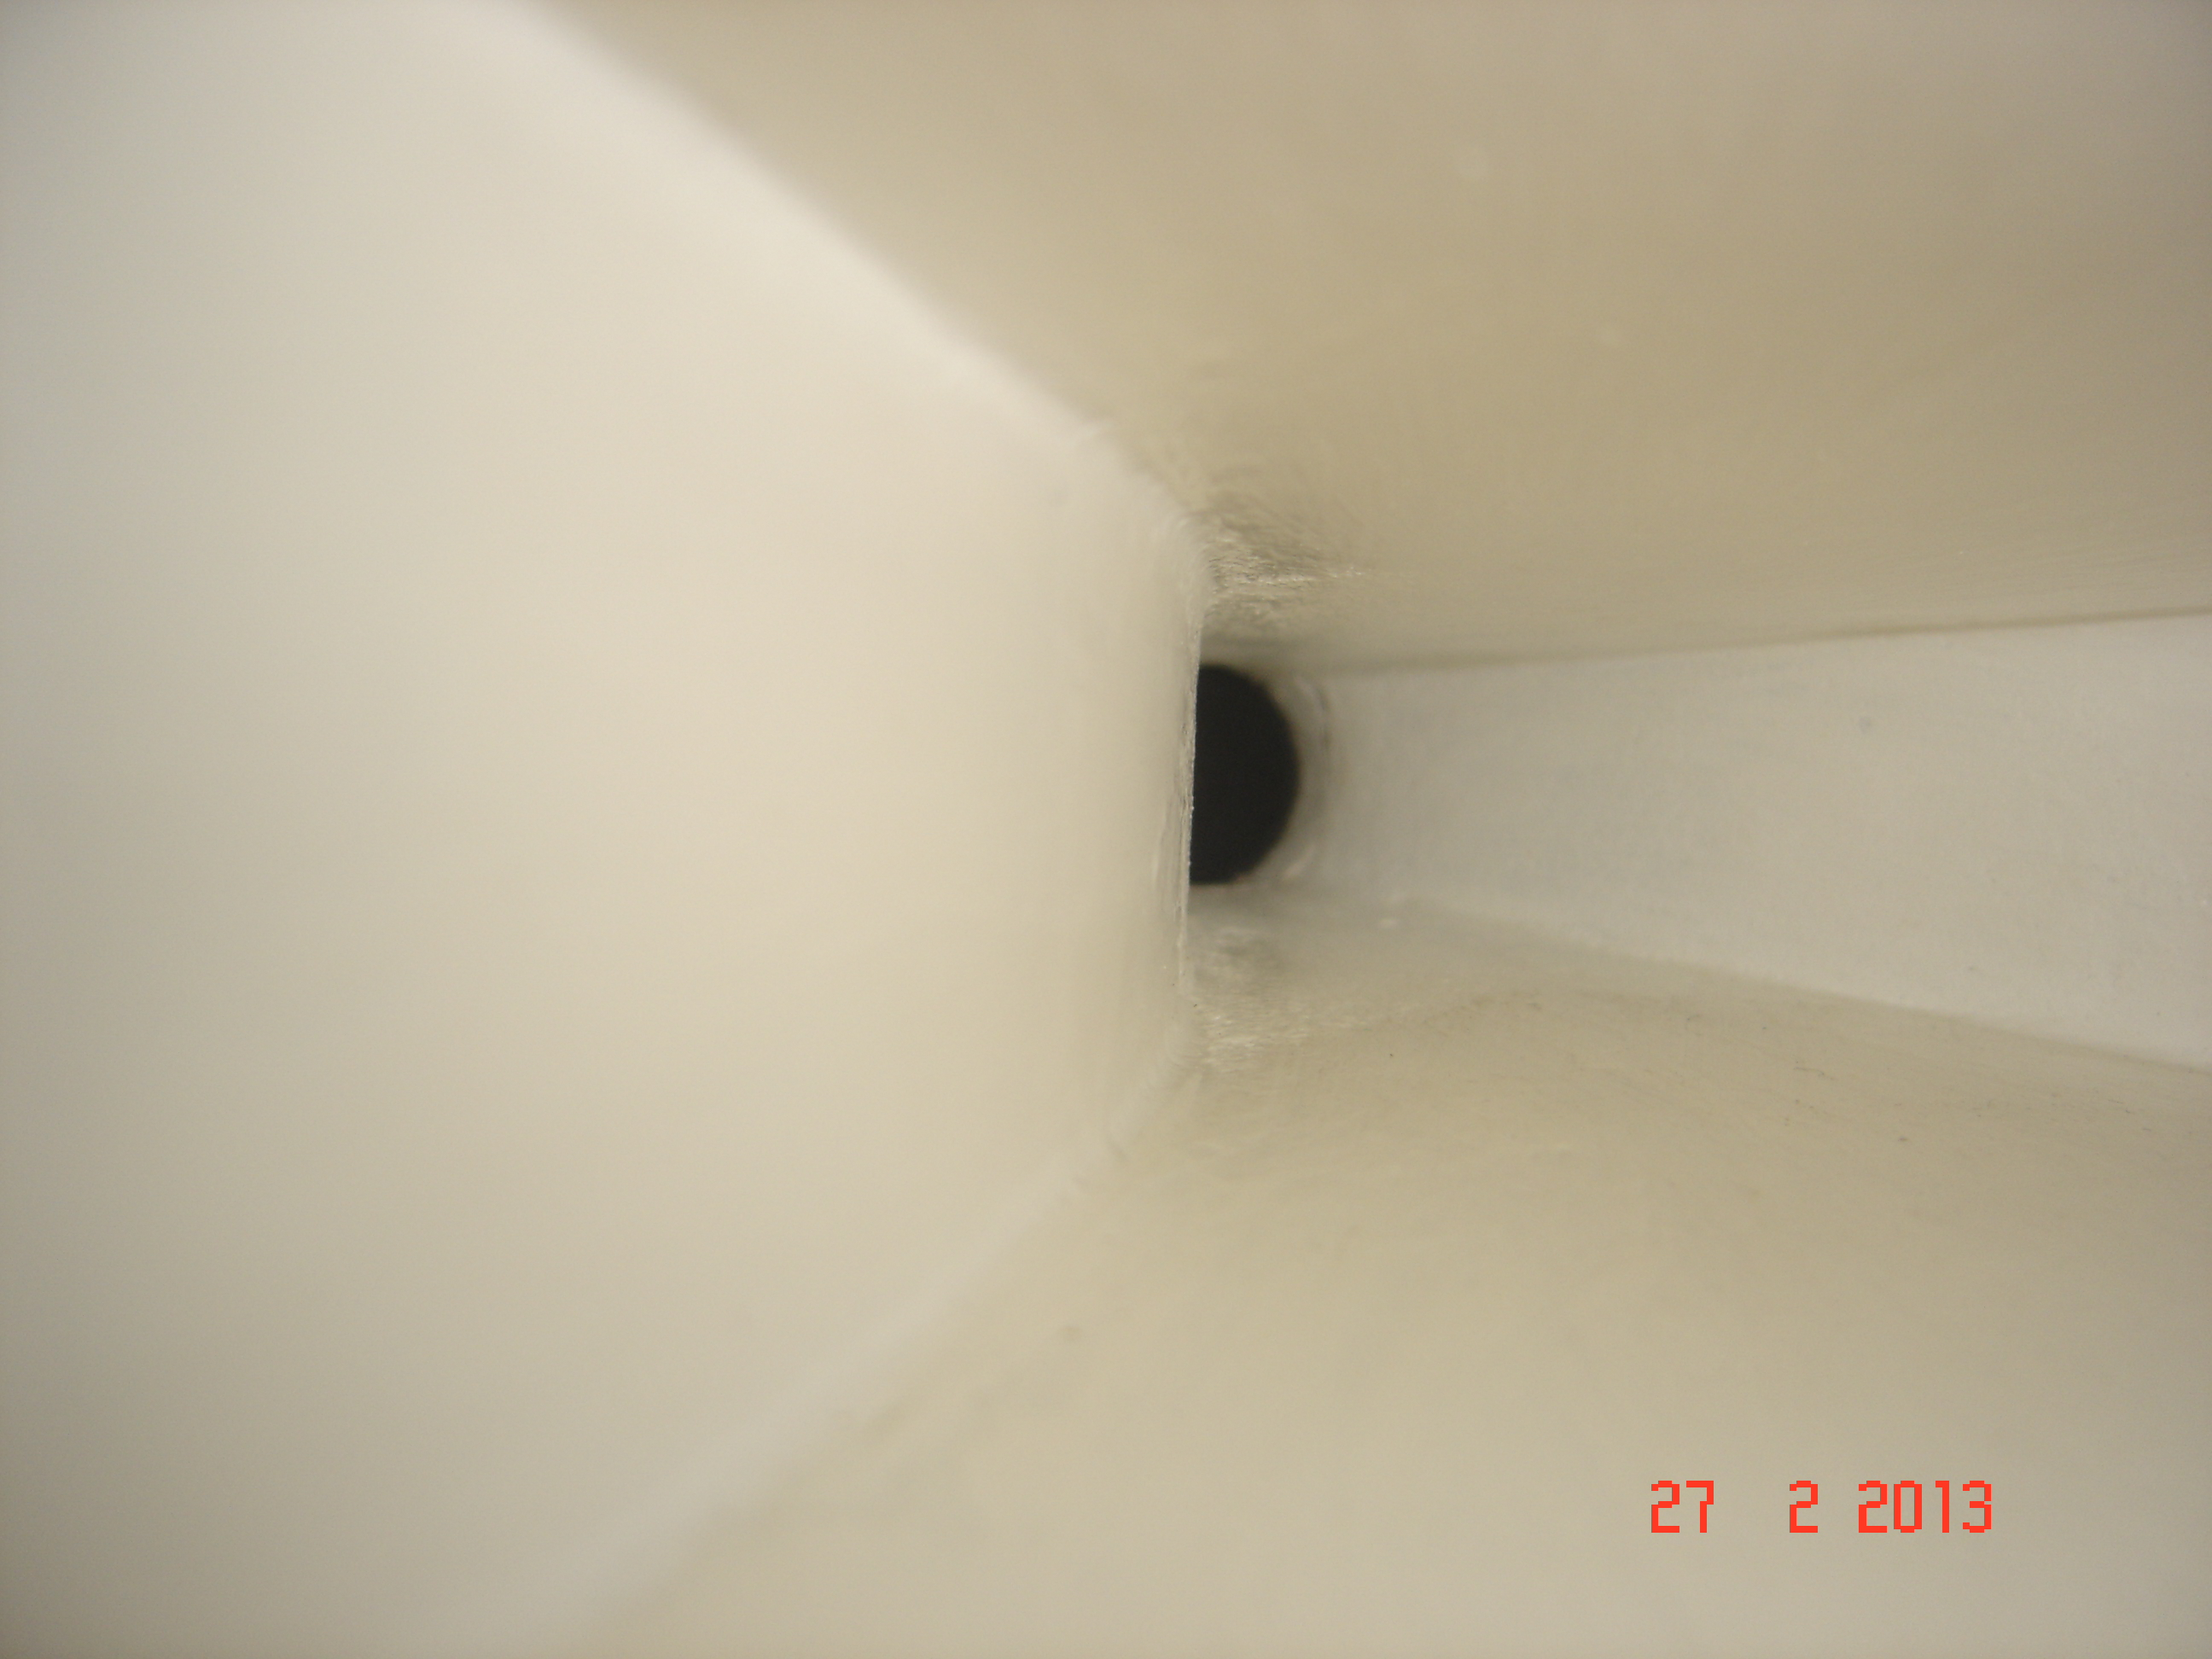

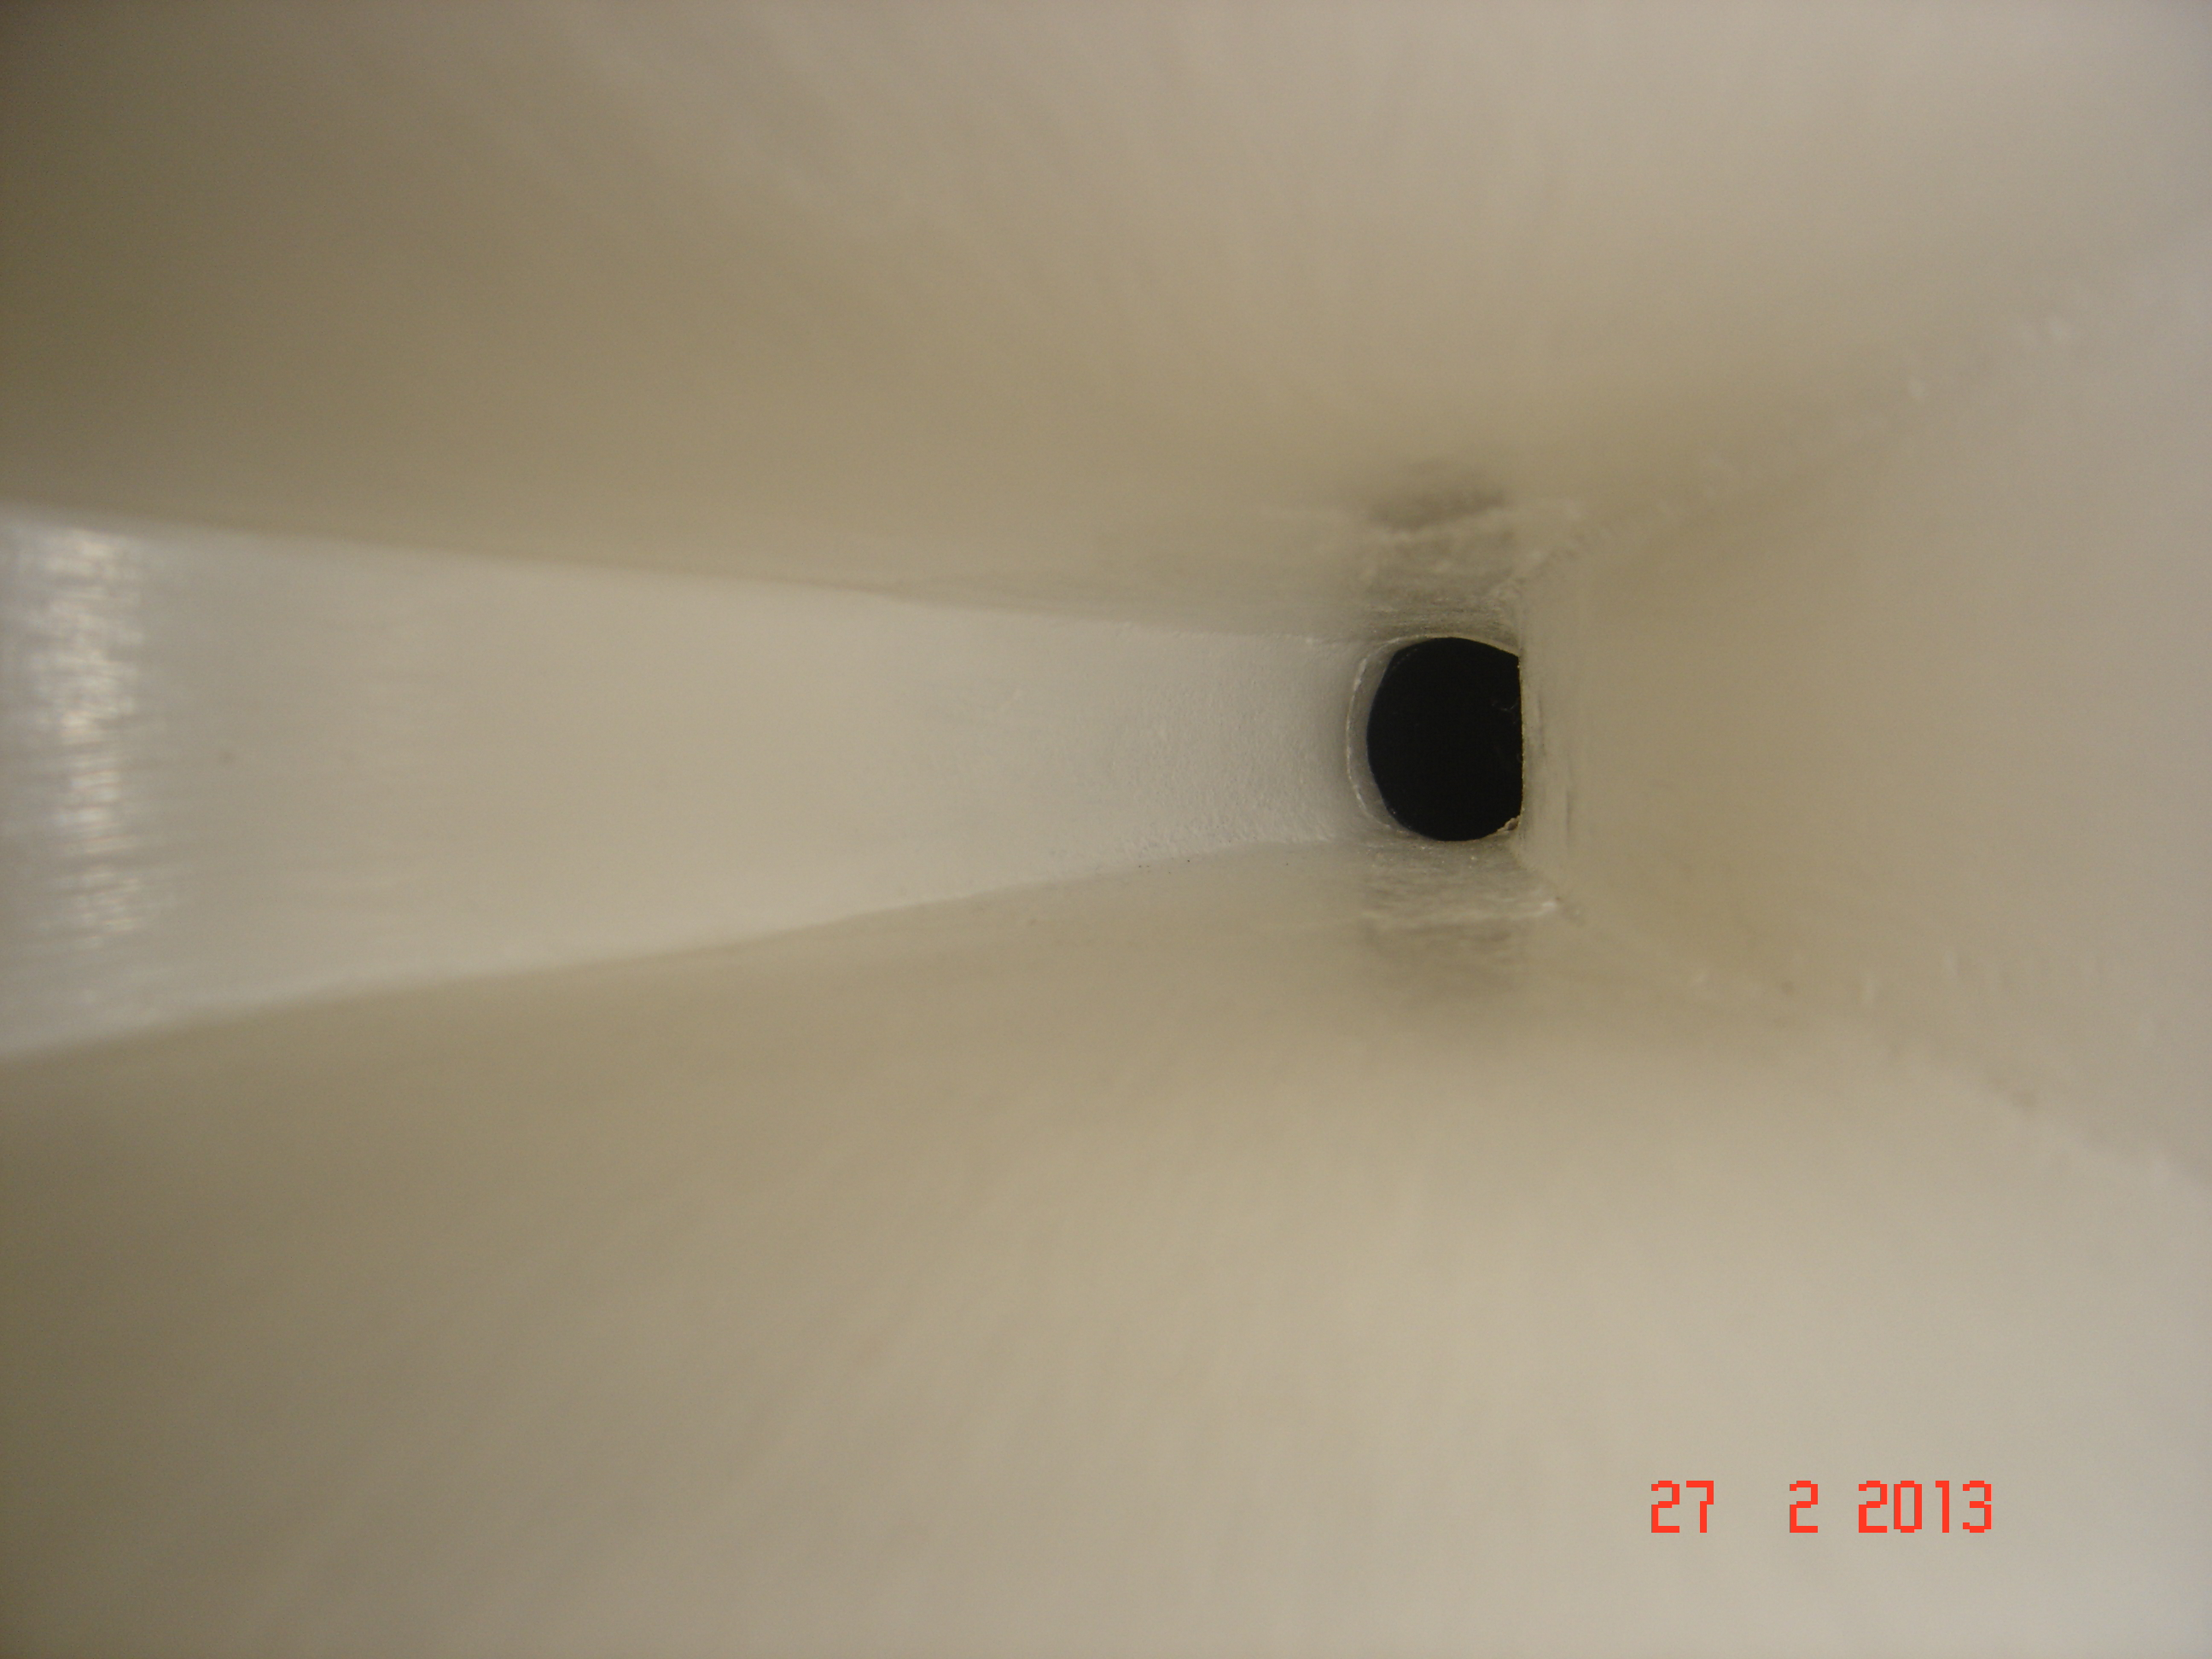

Voilà c'est fini

Si vous avez d'autres questions, n'hésitez pas à m'écrire à mon adresse mail

christophe.dedessus@sfr.fr

ou un postant un message sur Audiyofan , mon pseudo Totof

www.audiyofan.org

